남자파일 경로 입력하세요 : C:\Users\현상엽\Downloads\동국대학교\3학년 1학기\공개sw프로젝트\머신러닝_프로젝트\상엽\입력출력files\남자.txt

여자파일 경로 입력하세요 : C:\Users\현상엽\Downloads\동국대학교\3학년 1학기\공개sw프로젝트\머신러닝_프로젝트\상엽\입력출력files\여자.txt

히스토그램을 그립니까?(Yes/No) yes

0: 하이마트(Hi-mart)

1: 럽스타그램

2: 허언증 갤러리

3: CGV

4: 오늘 뭐 먹지?

5: 인사이트

6: 엄청 웃긴 동영상

7: 일반인들의 소름돋는 라이브

8: 연애중

9: 롯데월드 (lotteworld)

10: 롯데 (LOTTE)

11: 롯데시네마 - LOTTE CINEMA

12: 권율이

13: 20대 뭐 하지?

14: 다시보고 싶은 드라마속 장면

15: vonvon.me

16: 무신사

17: 장삐쭈

18: 아무말 대잔치

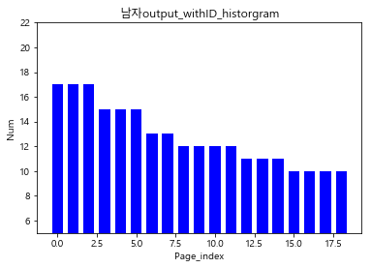

0: 오늘 뭐 먹지?

1: 일반인들의 소름돋는 라이브

2: 20대 뭐 하지?

3: 내맘대로 정하는 순위

4: 시간 훅가는 페이지

5: 사연을 읽어주는 여자

6: 선여정

7: 인사이트

8: 연애중

9: 자취생으로 살아남기

10: 하이마트(Hi-mart)

11: 강아지

12: 디스패치

13: CGV

14: 여행에 미치다

15: 허언증 갤러리

16: 롯데시네마 - LOTTE CINEMA

17: vonvon.me

18: 럽스타그램

19: 타로챗봇 라마마

20: 권율이

21: 색감 미술관

22: 진혹거 겟잇뷰티

23: 이주용

24: 고려대학교 대나무숲

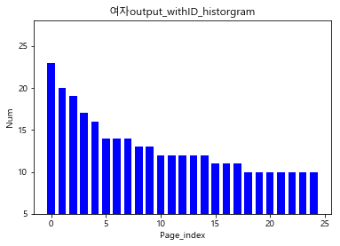

0: 오늘 뭐 먹지?

1: 일반인들의 소름돋는 라이브

2: 20대 뭐 하지?

3: 하이마트(Hi-mart)

4: 인사이트

5: 허언증 갤러리

6: CGV

7: 럽스타그램

8: 내맘대로 정하는 순위

9: 연애중

10: 시간 훅가는 페이지

11: 롯데시네마 - LOTTE CINEMA

12: vonvon.me

13: 권율이

14: 이주용

15: 아무말 대잔치

16: 선여정

17: 무신사

18: 롯데월드 (lotteworld)

19: 다시보고 싶은 드라마속 장면

20: 강아지

21: 사연을 읽어주는 여자

22: 뚜아뚜지

23: 장삐쭈

24: 타로챗봇 라마마

25: 여행에 미치다

26: 디스패치

27: 진실 혹은 거짓 예의전당

28: 엄청 웃긴 동영상

29: 롯데 (LOTTE)

30: 색감 미술관

31: 여행을 떠나는 이유

32: 진실 혹은 거짓

33: 고려대학교 대나무숲

34: 자취생으로 살아남기

35: 노래 쫌 아나?

36: 에버랜드 (withEverland)

37: Cookat Korea - 쿠캣 코리아

38: 꿀팁 저장소

39: 쿠쿠크루 - Cuckoo Crew

40: 연애세포

41: 진혹거 겟잇뷰티

42: 정지환

43: 서울대학교 대나무숲

44: 연애의 발견

45: 서울여행

46: 먹킷리스트

47: 삼성전자 뉴스룸

48: 색과 체

49: 꿀팁정보특공대

50: 시간 때우는 페이지

51: 노래는 듣고 다니냐

52: 댕댕스타그램

53: 삼성카드(Samsungcard)

54: 스타벅스 코리아

55: Wikitree - 위키트리

56: 콬TV

57: HIP-ZIP

58: 10년째 연애중

59: 세상에서 가장 소름돋는 라이브

60: 비공샵

61: 편한일상

62: 우리학교 클라스

63: 해먹남녀

64: 글귀

65: 대구 맛집

66: 최고의 성형은 다이어트

67: 개드립 종결자

68: 성수커플

69: Beauty No.1

70: 크리스피 스튜디오

71: 오빠랑 여행갈래?

